Presseinformation
Egelsbach, Mai 2022

Mikrometergenau: Neue elektrische Antriebe der Serie LESYH bieten höchste Wiederholgenauigkeit bei der Positionierung

Ob zur Ausrichtung, Beförderung oder für Pick-and-Place-Anwendungen und vertikale Transportanwendungen: Elektrische Antriebe kommen branchenweit zur Bewegung von Werkstücken zum Einsatz. Um die erforderliche Prozesssicherheit zu gewährleisten, sind in einigen Fällen eine sehr exakte Positionierwiederholgenauigkeit sowie ein sehr geringes Umkehrspiel notwendig. Damit Anwender diese hohen Anforderungen noch besser erfüllen können, hat SMC seine etablierten elektrischen Antriebe der Serie LESH um die Serie LESYH als elektrische Kompaktschlitten in hochsteifer Ausführung erweitert. Sie überzeugen mit einer Wiederholgenauigkeit bei der Positionierung von ±0,01 mm (±10 μm) dank Kugelumlaufspindel, einem Umkehrspiel von max. 0,1 mm und einer vertikalen Nutzlast von bis zu 20 kg. Zudem verfügen sie über einen batterielosen Absolut-Encoder, der eine schnelle (Wieder-) Inbetriebnahme ermöglicht.
Transferanwendungen mittels elektrischer Antriebe gehören branchenweit zum Standardrepertoire. Sind die Anforderungen für eine präzise Positionierung besonders hoch, müssen Anwender auf Lösungen mit sehr exakter Wiederholgenauigkeit zurückgreifen. Mit der Serie LESH von SMC standen Konstrukteuren hierzu bereits etablierte Antriebe zur Verfügung – deren Leistungskennziffern jetzt mit der Serie LESYH erneut gesteigert wurden. So verfügen die neuen elektrischen Kompaktschlitten in hochsteifer Ausführung neben einer mikrometergenauen Positionierwiederholgenauigkeit auch über ein sehr geringes Umkehrspiel, können noch höhere Nutzlasten vertikal bewegen und machen zudem Referenzfahrten dank batterielosem Absolut-Encoder überflüssig. Damit deckt der Spezialist für pneumatische und elektrische Automatisierung ein noch breiteres Anwendungsspektrum ab.
Präzise und kraftvoll
Dank des Einsatzes einer Kugelumlaufspindel beim Antrieb, der sich entweder mit Schritt- oder Servomotor (je 24 VDC) betreiben lässt, erreicht die Serie LESYH bei der Positionierung eine Wiederholgenauigkeit von ±0,01 mm. Dadurch erfüllt sie besonders hohe Anforderungen in Sachen Präzision. Unterstützt wird das Ganze zusätzlich durch ein Umkehrspiel von maximal 0,1 mm. Konstrukteure profitieren so von einer verbesserten Prozesssicherheit bei hochpräzisen Anwendungen – und das bei einer max. Beschleunigung von 5000 mm/s² und einer Höchstgeschwindigkeit von 400 mm/s, was für kurze Zykluszeiten sorgt.
Die Serie LESYH ist wahlweise als Konstruktion mit oder ohne Riemen erhältlich. Letztgenannte ermöglicht die Verwendung als Z-Achse zum Heben oder Senken von Werkstücken. Dabei wurde die vertikale Nutzlast im Vergleich zur Vorgängerserie noch einmal deutlich erhöht: von 0,5 auf 6 kg (Größe 8), von 2 auf 12 kg (Größe 16) und von 4 auf 20 kg (Größe 25). Entscheiden sich Anwender für die Option mit Motorbremse, kann auf eine Haltekraft von bis zu 385 N zurückgegriffen werden. Insgesamt können Konstrukteure so ein deutlich umfangreicheres Anwendungsspektrum abdecken.
Hohe Flexibilität, Kompatibilität und Produktivität
Die Motormontage ist bei der Serie LESYH in drei Richtungen möglich: axial, rechts oder links parallel. Bei der Ausführung mit Schrittmotor stellen die Controller der Serie JXC eine Steuerung der Antriebe über verschiedene Feldbussyteme (PROFINET, EtherCAT, EtherNet/IP) oder andere Ansteuerungen wie IO-Link sowie parallele Eingänge zur Verfügung – bei AC-Servomotoren sind dies die Controller der Serie LECN-T. Als Erweiterung der am Markt etablierten Serie LESH lässt sie sich außerdem leicht einbinden. Zudem kann bei der motorlosen Ausführung auf Motoren (Motorleistung 100/200 W) von 18 Herstellern zurückgegriffen werden. Zusammen verschafft das Anwendern ein hohes Maß an Flexibilität bei der Maschinenkonstruktion.
Neben ihren überzeugenden Leistungskennzahlen verfügt die Serie LESYH über einen batterielosen Absolut-Encoder, der etwa bei einem Stromausfall oder einem Not-Aus die letzte Position des Antriebs speichert. So kann der Betrieb ohne zeitaufwändige Referenzfahrt unmittelbar wieder aufgenommen werden, was ein Mehr an Produktivität bedeutet. Zusätzlich verringern sich nicht nur der Lager- und Wartungsaufwand, sondern auch der ökologische Fußabdruck, da keine Batterie nötig ist, die somit weder gelagert oder gewartet noch entsorgt werden muss. Um Endlagen und Zwischenpositionen zuverlässig zu erkennen, kann die Serie LESYH optional mit einem elektronischen Signalgeber der Serie D-M9 von SMC bestückt werden. Dieser verfügt über eine 2-farbige Anzeige, wodurch der optimale Betriebsbereich (grün) unmittelbar ersichtlich ist.

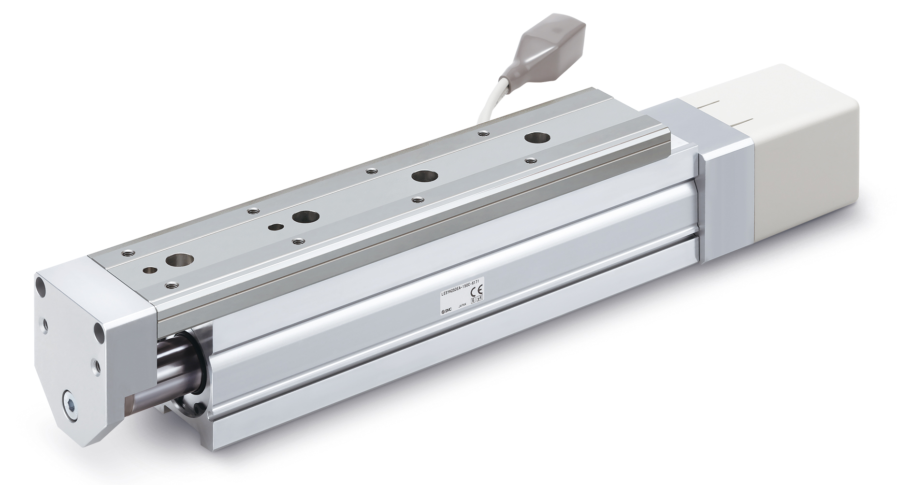
Bildunterschrift:
Die Erweiterung der elektrischen Antriebe der Serie LESH von SMC um die neue Serie LESYH verfügt über eine Wiederholgenauigkeit von ±0,01 mm und ein Umkehrspiel von max. 0,1 mm für eine noch präzisere Positionierung. Zudem profitieren Anwender von einem batterielosen Absolut-Encoder und weiteren Vorteilen.

Foto: SMC Deutschland GmbH

Weitere Informationen finden Sie auf der SMC-Webseite unter www.smc.de

Über SMC Deutschland
Führender Hersteller, Partner und Lösungsanbieter für pneumatische und elektrische Automatisierungstechnik – die SMC Deutschland GmbH bietet ein umfassendes Produktspektrum vom Ventil bis zum Temperiergerät mit mehr als 12.000 Basismodellen und über 700.000 Varianten für unterschiedlichste Industriebranchen. Die innovativen Automatisierungslösungen des Unternehmens mit Sitz in Egelsbach bei Frankfurt am Main finden sich unter anderem in der Automobil-, Elektro- und Photovoltaik-, Medizin-, Verpackungs- und Lebensmittelindustrie sowie im Werkzeugmaschinenbau, der Robotik und der Automation. SMC erwirtschaftete im Geschäftsjahr 2020/21 einen Umsatz von 152 Millionen Euro und beschäftigt bundesweit 750 Mitarbeiter. Darüber hinaus steht allen Kunden ein flächendeckendes, kompetentes Service- und Vertriebsnetzwerk zur Seite.
Die SMC Deutschland GmbH gehört zur SMC Corporation, die in 83 Ländern weltweit mit über 31 Produktionsstätten vertreten ist. Der Weltmarktführer für pneumatische Automatisierungstechnik mit einem Marktanteil von 38 Prozent erzielte im Geschäftsjahr 2020/21 einen Umsatz von rund 4,5 Milliarden Euro und beschäftigt global 20.619 Mitarbeiter.

